辽宁大学2017-2018学年第二学期期末考试
工程数学（下） 试卷
试卷说明：本试卷适用于信息学院16级电子信息科学与技术专业学生
考试时间 120 分钟，试卷满分 100。
题号 | 一 | 二 | 三 | 四 | 五 | 六 | 七 | 八 | 九 | 十 | 总分
题分 | 20 | 15 | 21 | 20 | 24 |  |  |  |  |  | 核分人
得分 |  |  |  |  |  |  |  |  |  |  | 复查人
得分 | 评卷人 | 复查人

一、选择题(每题2分，共20分)
1. 若 A 为3阶方阵，且已知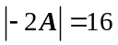，则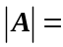 （ B ）
（A）-8 （B）-2 （C）8 （D）2
2. 已知一个四元齐次线性方程组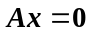的系数矩阵的秩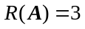，则该
方程组的基础解系中包含的向量数目为 （ A ）
（A）1 （B）3 （C）2 （D）4
3. 已知一个 n 阶方阵 A 是正交矩阵，则下列说法错误的是 （ C ）
（A）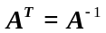 （B）A 的行向量两两正交
（C）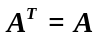 （D）A 的列向量都是单位向量
4. 已知方阵 A 满足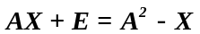，则矩阵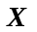等于 （ C ）
（A） （B）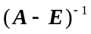
（C） （D）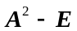
5. 三个人独立破译一密码，他们能独立破译的概率分别为0.5，0.4，0.3，
则此密码能被破译的概率为 （ D ）
（A）0.21 （B）0.6
（C）0.4 （D）0.79
6. 若A、B为随机事件，且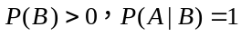，则下列等式正确的是 （ B ）
（A）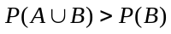 （B）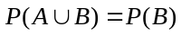
（C）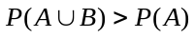 （D）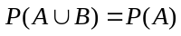

7. 已知随机变量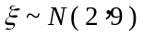，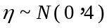，则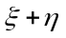服从下列哪个分布 （ B ）
（A）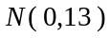 （B）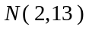
（C）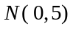 （D）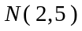
8. 若随机变量的分布函数为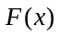，分布密度为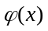，则下列错误的是 （ D ）
（A）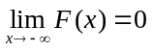 （B）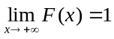
（C）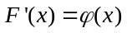 （D）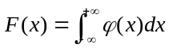
9. 矢量场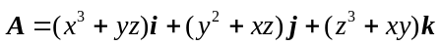的散度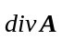为 （ ）
（A）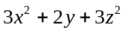 （B）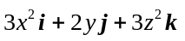
（C）0 （D）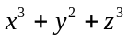
10. 数量场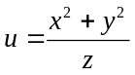经过点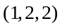的等值面方程为 （ ）
（A）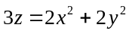 （B）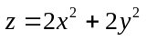
（C）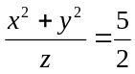 （D）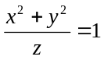
得分 | 评卷人 | 复查人

二、填空题(每题3分，共15分)
1. 以从小到大为标准次序，排列 365412 的逆序数为 11 .
2. 矩阵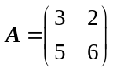的逆矩阵为 6 -2
-5 3 .
3. 设3阶矩阵 A 的特征值为1，-1，2，则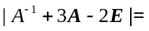 9 .
4. 一批产品次品率为20%， 进行重复抽样检查，共取 5 件样品，这 5 件样品
中恰好有2件次品的概率为. 0.2048 .
5. 设随机变量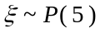，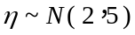，则方差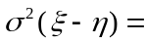 10 .

得分 | 评卷人 | 复查人

三、计算题(每题7分，共21分)

1. （7分） 计算四阶行列式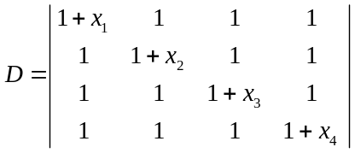.

2. （7分）有朋自远方来，他有可能乘坐火车、船、汽车、飞机的概率分别为
0.3，0.2，0.1，0.4，若坐火车迟到的概率为0.25，坐船迟到的概率为0.3，坐汽
车迟到的概率为0.1，坐飞机则不会迟到. 求他最后可能迟到的概率.

0.145

3. （7分）设随机变量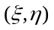服从区域A上的均匀分布，其中A 是由x 轴、y 轴及
直线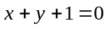所围成的区域，求：（1）的分布密度；（2）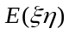.

1/2 （x，y）∈A 1/12

得分 | 评卷人 | 复查人

四、解答题(每题10分，共20分)
1. （10分）求非齐次方程组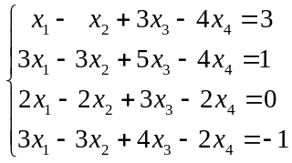的通解.
1 -2 -3
1 0 0
0 2 2
0 1 0

2. （10分）已知数量场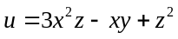，求该数量场在点 M (1, -1, 1) 处
的梯度，以及沿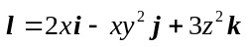方向的方向导数.

得分 | 评卷人 | 复查人

五、综合题(每题12分，共24分)
1. （12分）已知二次型 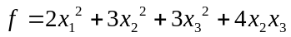，求一个正交变换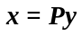，将该
二次型化为标准形，并写出标准形.
1 0 0
0 1 1
0 -1 1

2. （12分）设随机变量的分布密度为 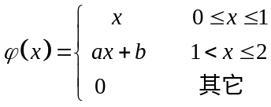 ，
已知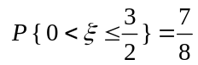，求：
（1）常数 a、b 的值； （2）方差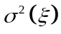； （3）的分布函数.

-1 2

7/6-1=1/6

1/2x2
1/2-1/2x2+2x

